04/02/2104

Instalación OpenCV, Revisión de Código y ejecución de ejemplos

Se busca información sobre la instalación de OpenCV en Linux 12.04 LTS en la pagina de opencv.org

Se descarga la versión de OpenCV 2.0.8 para Linux

Se encuentra un set de comandos para instalar OpenCV desde la consola, se ejecuta y genera un error por la dirección de descarga OpenCV 2.0.8, se elimina esta instrucción y se ejecuta en la directorio donde se encuentra la version anteriormente descargada.

Instalación fue exitosa.

Se genera un archivo shell script (.sh) para la instalación de OpenCV con toda las dependencias necesarias para instalar correctamente.

Ejemplo de ejecución: sh install_opencv.sh opencv-2.4.7

Recordar solo funciona solo con comprimidos tarball (tar.gz)

05/02/2014

Reconocimiento de objetos

Detección de objetos
Reconocimiento de instancias
Reconocimiento de categorías
Compresión de contexto y de escena

Arquitectura del sistema de reconocimiento

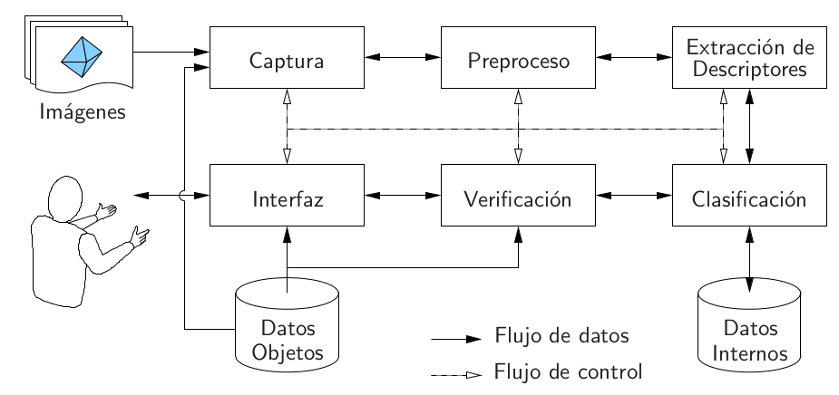

Preproceso: Reducción la info que sea irrelevante como ruido, iluminación o hacer segmentación?

Ver información de Segmentación.

Extracción de descriptores: Reducir al mínimo la info esencial que requerimos (ver puntos de interés)

Clasificadores: redes neuronales, clasificadores, bosques aleatorios, etc.

Verificación: evaluación de plausibilidad, fuentes adicionales de información.

Que es plausibilidad?

Tipos de arquitecturas de reconocimiento

Monolitico: Preproceso, descriptores, clasificadores y verificación juntos.

Recursivo: realimentar clasificadores, cambiar modo de captura.

Secuencial: Se trata de realimentar el clasificador.

06/02/2014

Actividad: Arquitectura para reconocimiento de objetos y revisión de documentos de BTI Dotcount.

Explicación: Investigación de arquitectura de reconocimiento en las presentaciones de Dr. Pablo Alvarado, específicamente a lección 12.1 del curso de visión por computador.

También se revisa los documentos del ejemplo realizado por BTI para la Finboard, la idea es extraer el conocimiento de la utilización de las funciones para el Blackfin BP609 y para los periféricos de la tarjeta.

Avance: Lectura de información sobre conceptos de entrenamiento y reconocimiento.

Ver técnicas de clasificación mencionadas: redes neuronales, etc.

Dificultades encontradas: no se pudo revisar la documentación del BTI, puesto que no hay servicio de internet por la falta de electricidad en la Escuela.
07/02/2014

Actividad: Investigación de Filtros y Segmentación

Explicación: Se investigación sobre conceptos de filtros y segmentación para el preprocesamiento de imágenes, ya que eventualmente se deberán aplicar estos conceptos al proyecto en desarrollo.

Detalle:

Generación de bibliografía para el informe.

10/02/2014

Actividad: Investigación de Filtros y Segmentación (continuación).

Detalle:

Generación de bibliografía para el informe.
11/02/2014

Actividad: Investigación de Puntos de interes y Descriptores

Explicación: Se investigación sobre conceptos de de interés y Descriptores para la disminución información de imágenes, ya que eventualmente se deberán aplicar estos conceptos al proyecto en desarrollo.

Detalle:

Generación de bibliografía para el informe.

12/02/2014

Actividad: Investigación de Puntos de interés y Descriptores (continuación).

Detalle:

Generación de bibliografía para el informe.
13/02/2014

Actividad: Ejemplos de Opencv

Explicación: Ejecución de ejemplos proporcionados por OpenCV, con la idea de familiarizarse con la funciones, variables a utilizar.

Detalle:

Se realiza un Makefile para ejecutar los ejemplos.

Imagen del make

Se encuentra que existen dos tipos de manejos de imágenes:

Como Matriz tipo “Mat” o en forma IPLImage desarrollado por Intel

IPLImage es utilizado en funciones C++ y Mat en funciones C

Ver forma de las funciones de los toolbox para blackfin, para decidir cual formato utilizar

14/02/2014

Actividad: Ejemplos de OpenCV (continuación).

Detalle:

Comprensión de la estructura básica de una aplicación hecha en OpenCV.

While(true){

capture_video
…..
processor
…..
show
}
18/02/2014

Actividad: Revisión de código de Dados

Explicación: Se inicia la revisión y compresión del aplicación de Dados, la idea es familizarse con la forma de programación utilizada, además comprender ampliamente la organización de archivos, estructuras y manejo de variables.

También comprender la forma de programación de periféricos y la extracción de información.

Detalle:

Estructura del algoritmo utilizando para la detección de Dados.

- RGB a Escala de Gris

- Filtro Gaussiano de 5x5

- Operador de Sobel 5x5

- Transformación rectangular a polar

- Supresión no máxima

- Histéresis (Rango umbral)

- Detección de figuras

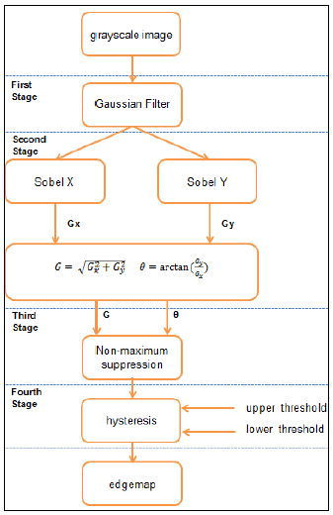

- El filtro Gaussiano es utilizado para filtrar el ruido de la cámara CMOS.
- El operador de Sobel se utiliza para obtener la primera derivada horizontal y vertical (dos imágenes).
- La transformación de coordenadas para obtener direcciones de vectores de bordes.
- La supresión se utiliza para eliminar los bordes no relevantes en la imagen.
- La histéresis es utilizado para establecer un rango umbral para obtener los bordes con un contraste determinado.
- Se hace una detección de círculos mediante un algoritmos implementado por la gente de BTI.

19/02/2014

Actividad: Revisión de código de Dados (continuación)

Organización de la arquitectura del blackfin BF609 y código de configuración

En la unidad PVP se utilizan los bloques CNV, PMA y PEC (revisar hoja de datos) para el procesamiento de la primera parte del algoritmo ( hasta el punto 6).

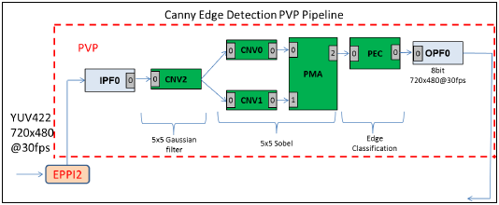

En el archivo PVPInit.c se encuentra la configuración y conexión de los bloques mencionados, en el archivo PVPInput.c esta las mascaras que se utilizan para el filtro gaussiano y los operadores de sobel, ambos se encuentran el Core 1.

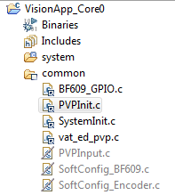
Eventualmente estos archivos se pueden tomar como planilla de ejemplo para la configuración y conexión, dependiendo de lo que se requiera en la implementación.

Las funciones más importantes del código fueron documentadas (ver código).
20/02/2014

Actividad: Revisión de código de Dados (continuación)

Organización del contador de datos en su totalidad en el Blackfin

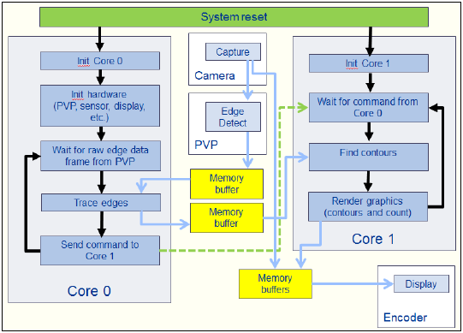

Se busca entender de esta aplicación principalmente los formas de comunicación entre nucleos y los acelerados de hardware (PVP, cámara y video), con la finalidad de aplicar algo similar en el implementación.

Se realizo comprensión y documentación de funciones relevantes que eventualmente podría servir.

21/02/2014

Actividad: Generación archivo LDR y programación de la SD card

Explicación: Ya que Crosscore nos da la oportunidad de crear un archivo para hacer bootloader, se investiga como realizar el proceso de generación de Crosscore y carga a la SD.

Detalle

Se encuentra un tutorial llamado “SD programming” en la pagina de Finboard.

El tutorial tiene 2 partes: la generación de LDR y la programación del archivo en la SD.

Se generó el archivo LDR del ejemplo del contador de dados exitosamente, sin embargo no se pudo cargar a la SD, porque para realizar esta parte son necesarios ciertos archivos que no están disponibles por el momento.

Archivos:
Shell Script: make_sdcard.sh
CentOS de VMware ( se desconoce en que consiste)

Se consultó en el foro de la página de Finboard sobre estos archivos, esperando respuesta.
25/02/2014

Actividad: Inicio del desarrollo de la parte de preprocesado en OpenCV

Explicación: Se implementan varios tipo de filtros y algoritmos para mejorar las imágenes y extracción de información.

La idea de la implementación de varias opciones es para crear un marco comparativo para así escoger la opción más acorde a los requerimientos.

Detalle:

Se obtiene archivos donde se utilizaron algoritmos de preprocesado conocido como Canny Detector, SURF Descriptor, etc.

Hay que hacer una evaluación de las mismas.

26/02/2014

Actividad: Revisar las técnicas de seguimiento de objetos por características de color y forma en OpenCV

Explicación: Se ejecutaron varios ejemplos sobre seguimiento de objetos , esos proveidos por OpenCV. La idea es realizar un análisis profundo sobre el funcionamiento de cada ejemplo, con se podrá decir cual técnica se ajusta más a nuestra implementación.

Detalle

Se encontra un aplicación de seguimiento de colores (rojo), imprime una pantalla adicional con el objeto con el color especifico.

Inconveniente: La aplicación fue desarrolla en Windows por tanto existe ciertas dependencias propias de este sistema operativo.

Solucionado: Se cambia de dirección y se agregaron unas dependencias que hacían falta (archivo.vcxproj).

27/02/2014

Actividad: Continuación de la actividad del 26/02/2014

Explicación: Se continua trabajando en el seguidor de objectos por color, hasta el momento se ha logrado echarlo a andar, el siguiente paso es revisar a profundidad el código fuente y sus dependencias.

Detalle:

El código incluye un archivo de .h llamado stdafx.h el cual genera problemas, pero no tiene alguna utilidad en el programa, así que elimina.

Se declara una función llamada “GetThresholdedImage”, a la cual se ingresa la imagen en HSV se obtiene la imagen binaria del objeto y/o los objetos de color seleccionado, a partir de dos umbrales, inferior y superior.

